Для современного этапа развития системы дошкольного образования характерны поиск и разработка новых технологий обучения и воспитания детей. При этом в качестве приоритетного используется деятельностный подход к личности ребенка. Театрализованная деятельность является тем видом детской деятельности, который широко используется в процессе воспитания и всестороннего развития детей.
Однако, несмотря на распространенность кукольного театра и, казалось бы, традиционность его использования в работе с дошкольниками, на мой взгляд, потенциал увлекательных театрализованных игр далеко не исчерпан.
В Кукляндии есть особая «изюминка», которая и является основой театральной педагогики - это чуткий, внимательный подход к каждому ребенку, умение разглядеть индивидуальность малыша, раскрыть его одаренность и показать это всем.
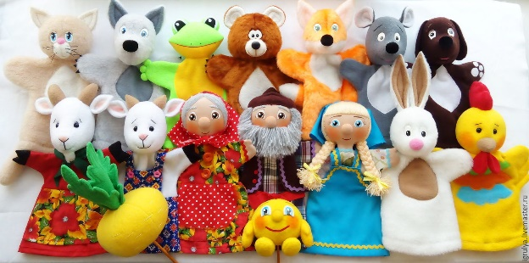
Педагогическая ценность театрализованных игр не в показе спектакля, а именно в воспитании детей, развитии нравственных, волевых, творческих качеств личности.
В наших сказках участвуют все дети, как более активные дети, так и очень стеснительные; дети с проблемной или хорошо развитой речью. Стараюсь раскрыть талант каждого ребенка, дать ему возможность поверить в себя, почувствовать свою успешность.

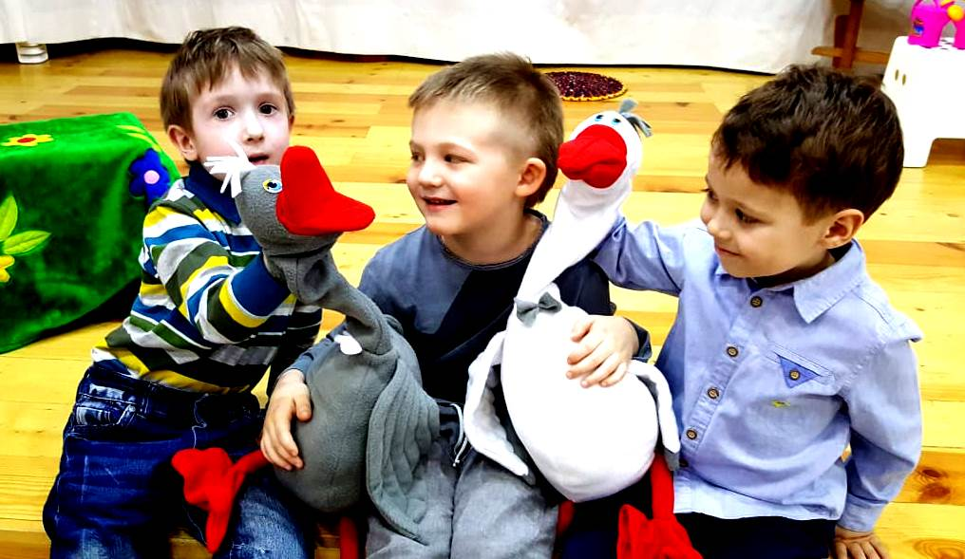

Главная идея «Кукляндии» - воспитание при помощи маленьких «воспитателей» - кукол, в действиях которых дети могут увидеть свое отражение, и таким образом, посмотреть на себя со стороны. А что может быть более наглядным и действенным в воспитании?

Это уникальная технология комплексного развития детей: речи, памяти, воображения, мелкой моторики, риторики, коммуникативных
навыков, а также коррекции психологических проблем через театрализованную деятельность.

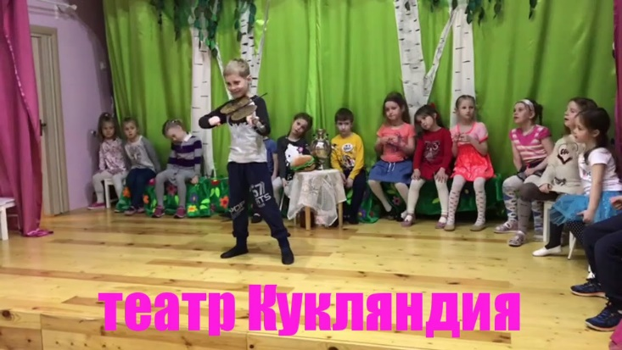

На самом деле каждый ребенок рождается с этим удивительным волшебным даром — творческим воображением. Вот только не каждый взрослый, не каждый педагог способен разбудить в ребенке волшебника. Для этого нужно обладать особым чудесным средством. Кукляндия и есть это волшебное средство, «игра в театр».
Это чудо происходит у нас каждый день, через игровое взаимодействие с детьми с использованием самых разнообразных предметов и игрушек. А главные мои помощники — это куклы, в основном самодельные.
Автором учебно-методического пособия является Маия Ивановна Родина и Анна Иосифовна Буренина.

Использование кукольного театра в работе с дошкольниками имеет многолетнюю традицию. Практически в каждом детском саду, в любой группе есть уголок театрализованной деятельности, где находятся различные виды театров. Дети любят играть с театральными куклами, и эти игры побуждают ребенка к общению, творческому самовыражению.
Игры в театр позволяют ребенку решать многие проблемные ситуации опосредованно от лица какого-либо персонажа или при помощи театральной куклы. Это помогает преодолевать робость, неуверенность в себе, застенчивость.
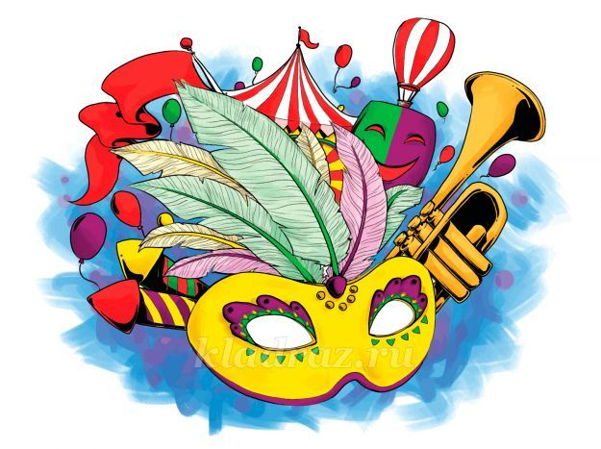
Чтобы добиться результатов в таком важном и сложном деле, необходима длительная, кропотливая работа педагогов. При этом важна именно система воздействия, направленная на достижение поставленных целей и задач, имеющая в своей основе осознанную идеологию, а также продуманную логику построения педагогического процесса.

Важным моментом этой деятельности является воспитание коммуникативной культуры, способностей чувствовать, понимать другого человека.

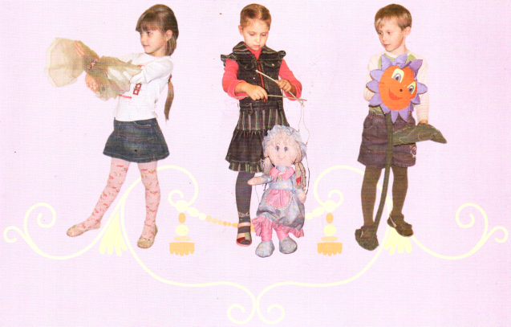

Безусловно, воспитание у детей интереса к театру возможно только в том случае, если сами взрослые увлечены этой деятельностью. Поэтому одно из главных условий достижения успеха в данном деле – это увлеченность и профессионализм педагогов, их готовность к творческому взаимодействию со своими воспитанниками.

Ссылка: https://vk.com/mirkслуч
Муниципальное бюджетное дошкольное образовательное учреждение – детский сад №578

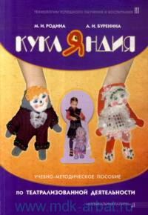

«Кукляндия»

пос. Шабровский

